1^{η} Πρόοδος Εφαρμοσμένης Θερμοδυναμικής 8 Ιουνίου 2017
ΘΕΜΑ 1 (10 μονάδες)
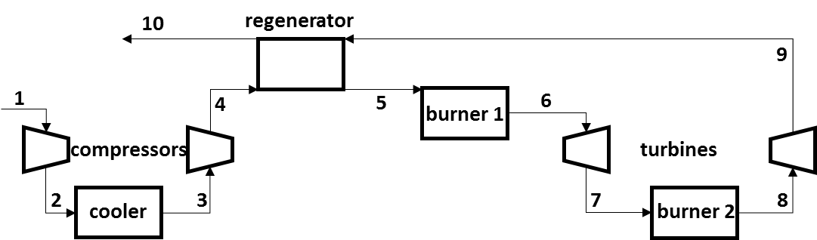
Να υπολογιστεί η θερμική απόδοση αεριοστροβίλου με δύο βαθμίδες συμπίεσης (λόγος πιέσεων 4 στην πρώτη και 3 στη δεύτερη βαθμίδα), δύο βαθμίδες εκτόνωσης (λόγος πιέσεων 4 στην πρώτη και 3 στη δεύτερη βαθμίδα) και αναγεννητή αποτελεσματικότητας 75 %, αν η ισεντροπική απόδοση των συμπιεστών και του στροβίλου είναι 85 %. Πόσο ελαττώνεται η απόδοση με την αφαίρεση του αναγεννητή. Ο αέρας εισέρχεται σε κάθε βαθμίδα εκτόνωσης στους 1200 Κ, στην 1η βαθμίδα συμπίεσης στους 300 και στη 2η στους 350 Κ.

Κ1. h1 = 300,19 kJ/kg Pr1 = 1,3860
K2. Pr2 = 4*1,3860 = 5,544 h2s = 441,61+(5,544-5,332)*(451,8-441,61)/(5,775-5,332) = 446,49 kJ/kg
wsin1 = 446,49-300,19 = 146,3 kJ/kg win1 = 146,3/0,85 = 172,12 kJ/kg
K3. h3 = 350,49 kJ/kg Pr3 = 2,379
K4. Pr4 = 3*2,379 = 7,137 h4s = 472,24+(7,137-6,742)*(482,49-472,24)/(7,268-6,742) = 479,94 kJ/kg
wsin2 = 479,94-350,49 = 129,45 kJ/kg win2 = 129,45/0,85 = 152,29 kJ/kg
h4 = 350,49+152,29 = 502,78 kJ/kg
Κ6. h6 = 1277,79 kJ/kg Pr6 = 238,0
K7. Pr7 = 238,0/4 = 59,5 h7s = 866,08+(59,5-57,6)*(888,27-866,08)/(63,09-57,6) = 873,76 kJ/kg
wsout1 = 1277,79-873,76 = 404,03 kJ/kg wout1 = 404,03*0,85 = 343,43 kJ/kg
h7 = 1277,79-343,43 = 934,36 kJ/kg
Κ8. h8 = 1277,79 kJ/kg Pr8 = 238,0
K9. Pr9 = 238,0/3 = 79,33 h9s = 932,93+(79,33-75,29)*(888,27-932,93)/(82,05-75,29) = 906,24 kJ/kg
wsout2 = 1277,79-906,24 = 371,55 kJ/kg wout2 = 371,55*0,85 = 315,82 kJ/kg
h9 = 1277,79-315,82 = 961,97 kJ/kg
Κ5. h5 = 502,78+0,75*(961,97-502,78) = 847,17 kJ/kg
wtotal = 343,43+315,82-172,12-152,29 = 334,84 kJ/kg
Με αναγεννητή:
qin = 1277,79-847,17 = 430,62 kJ/kg qreheat = 1277,79-934,36 = 343,43 kJ/kg qtotal = 774,05 kJ/kg n = 334,84/774,05 = 43,26 %
Χωρίς αναγεννητή:
qin = 1277,79-502,78 = 775,01 kJ/kg qreheat = 1277,79-934,36 = 343,43 kJ/kg qtotal = 1118,4 kJ/kg n = 334,84/1118,4 = 29,94 %

ΘΕΜΑ 2 (10 μονάδες)
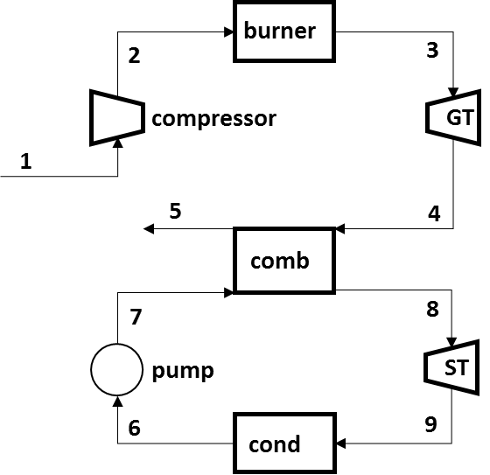
Σε συνδυασμένο κύκλο αέριο-ατμο-στροβίλου, με λόγο πιέσεων του πρώτου 20, αέρας στους 300 Κ εισέρχεται με παροχή 100 kg/sec στο συμπιεστή και εξέρχεται από το θάλαμο καύσης στους 1200 Κ. Μετά τον αεριο-στρόβιλο, τα αέρια θερμαίνουν τον ατμό του δεύτερου κύκλου στους 400 ºC και 10 ΜΡα και εγκαταλείπουν τον εναλλάκτη στους 400 Κ. Αν η πίεση στον συμπυκνωτή είναι 10 kPa και οι αδιαβατικές αποδόσεις της αντλίας, του συμπιεστή και των δύο στροβίλων είναι 90 %, να υπολογιστεί η παραγόμενη ισχυς και η θερμική απόδοση του συνδυασμένου κύκλου.
Αεριοστρόβιλος
Κ. 1: h1 = 300,19 kJ/kg αέρα, Pr1 = 1,386
Κ. 2: Pr2 = Pr1*(P2/P1) = 1,386*20 = 27,72
h2s = 702,52 + (713,27–702,52)*(27,72–27,29)/(28,80–27,29) = 705,58 kJ/kg αέρα
win,s = h2s – h1 = 705,58 – 300,19 = 405,39 kJ/kg αέρα
win = win,s/0,9 = 450,43 kJ/kg αέρα
h2 = h1 + win = 300,19 + 450,43 = 750,62 kJ/kg αέρα
Κ. 3: h3 = 1277,79 kJ/kg αέρα, Pr3 = 238,0
Κ. 4: Pr4 = Pr3*(P4/P3) = 238/20 = 11,9 h4s = 555,74 kJ/kg αέρα
wout,s = h3–h4s = 1277,79-555,74 = 722,05 kJ/kg αέρα
wout = 0,9*722,05 = 649,85 kJ/kg αέρα
h4 = h3 – wout = 1277,79-649,85 = 627,94 kJ/kg αέρα
Κ. 5 (μετά τον εναλλάκτη): h5 = 400,98 kJ/kg αέρα
wnet,gt = wout – win = 649,85-450,43 = 199,42 kJ/kg αέρα
qin = h3 – h2 = 1277,79-750,62 = 527,17 kJ/kg αέρα (3)
Ατμοστρόβιλος
Κ. 1: h6 = 191,83 kJ/kg ατμού, v6 = 0,001010 m3/kg ατμού
win,s = v6*(P7 – P6) = 0,001010*(10000 – 10) = 10,09 kJ/kg ατμού
win = win,s/0,9 = 11,21 kJ/kg ατμού
Κ. 2: h7 = h6 + win = 191,83 + 11,21 = 203,04 kJ/kg ατμού
Κ. 3: h8 = 3097,5 kJ/kg ατμού, s8 = 6,2141 kJ/kg ατμού Κ
Κ. 4: s8 = s9 = x9*s9g + (1 – x9)*s9f x9 = (s9 – s9f)/(s9g – s9f) = (6,2141-0,6493)/(8,1502-0,6493) = 0,74
h9s = 0,74*2584,70+0,26*191,83 = 1962,55 kJ/kg ατμού
wout,s = h8–h9s = 3097,5-1962,6 = 1134,9 kJ/kg ατμού
wout = 0,9*1134,9 = 1021,4 kJ/kg ατμού
wnet,st = 1021,4-11,21 = 1010,2 kJ/kg ατμού (3)
Συνδυασμένος κύκλος
Qcomb = mair*(h4 – h5) = mH2O*(h8 – h7) λ =mair/mH2O = (3097,5-203,04)/(627,94-400,98) =
= 12,75 kgαέρα/kgατμού (1/λ = 0,078 kgατμού/kgαέρα)
wnet,cc = wnet,gt + wnet,st = 199,42+0,078*1010,2 = 278,22 kJ/kg αέρα
ηth = wnet,cc/qin = 278,22/527,17 = 0,528 ή 52,8 %
W = 100*278,22 = 27822 kJ/sec = 27,8 MW (4)

ΘΕΜΑ 3 (10 μονάδες)
Παροχή φυσικού αερίου (100 % CH4) 1 m3/min καίγεται πλήρως με 50 % περίσσεια αέρα (τόσο το φυσικό αέριο όσο και ο αέρας εισέρχονται σε κανονικές συνθήκες). Η παραγόμενη θερμότητα τροφοδοτείται σε ατμοστρόβιλο με συμπυκνωτή που λειτουργεί στα 10 kPa και υπερθερμαίνει ατμό στους 500 οC και πίεση 10 MPa. Αν τα απαέρια του καυστήρα εξέρχονται στους 127 oC και οι ισεντροπικές αποδόσεις αντλίας και στροβίλου είναι 90 %, να υπολογιστεί η παραγόμενη ισχύς του στροβίλου (το φυσικό αέριο είναι ιδανικό αέριο με γραμμομοριακό όγκο σε κανονικές συνθήκες 22,4 lt/mol).

ΛΥΣΗ
Υπολογισμός παραγόμενης θερμότητας
mCH4 = (1000/60)/22,4 = 0,744 mol/sec (0,00744 kmol/sec)
Θεωρητική καύση: 0,744 CH4 + 1,488 (Ο2 + 3,76 Ν2) = 0,744 CO2 + 2*0,744 H2O + 5,595 N2
Πραγματική καύση: 0,744 CH4 + 2,232 (Ο2 + 3,76 Ν2) = 0,744 CO2 + 2*0,744 H2O + 0,744 Ο2 + 8,393 N2
Η θερμοκρασία των απαερίων είναι υψηλότερη ακόμα και από το σημείο δρόσου για 100 % υδρατμό (δηλαδή είναι μεγαλύτερη από τους 100 oC), οπότε καθόλου ατμός δεν συμπυκνώνεται.

q = 0,744*(-393,520+13,372-9,364)+2*0,744*(-241,820+13,356-9,904)+0,744*(11,711-8,682)+8,393*(11,640-8,669)-0,744*(-74,850) = -561,61 kJ/s

Ατμοστρόβιλος
Κ1. κορεσμένο νερό v1 = 0,001010 m3/kg h1 = 191,81 kJ/kg
Δ12. wins = 0,00101*(10000-10) = 10,09 kJ/kg win = 10,090/0,9 = 11,21 kJ/kg
K2. h2 = 191,81+11,21 = 203,02 kJ/kg
K3. h3 = 3625,8 kJ/kg s3 = 6,9045 kJ/kgK
K4s. s4g = 8,1488 kJ/kgK s4f = 0,6492 kJ/kgK xs = (6,9045-0,6492)/(8,1488-0,6492) = 0,834
h4s = 0,834*2583,9+0,166*191,81 = 2186,8 kJ/kg
wouts = 3625,8-2186,8 = 1439,0 kJ/kg wout = 0,9*1439,0 = 1295,1 kJ/kg

wnet = 1295,1-11,21 = 1283,89 kJ/kg

μαζική παροχή νερού στον στρόβιλο: m’ = 561,61/(3625,8-203,02) = 0,164 kg/sec

Ισχύς: W’ = 1283,89*0,164 = 210,55 kJ/s = 210,55 kW

